Филиал Государственного бюджетного профессионального

образовательного учреждения Республики Хакасия

«Черногорский горно-строительный техникум»

**ПРОГРАММА ПРОФЕССИОНАЛЬНОЙ ПРОФПРОБЫ**

По компетенции «Малярные и декоративные работы»

**«Звезда»**

Абаза, 2022

«Мастер отделочных строительных и декоративных работ»

**1. Паспорт программы профессиональной пробы**

Профессиональная среда: комфортная

Наименование профессионального направления: Мастер отделочных строительных и декоративных работ: *маляр строительный,* монтажник каркасно-обшивных конструкций, облицовщик-плиточник, облицовщик- мозаичник, штукатур, резчик по камню, облицовщик синтетическими материалами (ТОП- 50)

*Компетенция: 22 Малярные и декоративные работы*

Автор программы: Ирина Владимировна Соловьева мастер производственного обучения

Контакты автора: Республика Хакасия., город Абаза

.

|  |  |  |  |  |
| --- | --- | --- | --- | --- |
| *Вид* | *Формат проведения* | *Время проведения* | *Возрастная категория* | *Доступность для участников с ОВЗ* |
| Базовый | Очный | 60 минут | 6-7/8-9 классы | Нарушение  - слуха:  - глухие  - слабослышащие |

**2. Содержание программы**

*1. Краткое описание профессионального направления.* Профессия Мастер отделочных строительных и декоративных работ разноплановая и ответственная. Безусловно, немного найдётся профессий, которые могли бы сравниться со сферой деятельности мастера отделочных строительных и декоративных работ по широте творческой фантазии, разнообразию интересов и степени проявления энтузиазма.

Как правило, люди этой профессии – специалисты широкого спектра, работающие с разнообразными материалами и разбирающиеся в их особенностях. Профессия 08.01.25 Мастер отделочных строительных и декоративных работ входит в перечень ТОП-50 наиболее востребованных на рынке труда, новых и перспективных профессий.

*2. Место и перспективы профессионального направления в современной экономике региона, страны, мира.* Профессия 08.01.25 Мастер отделочных строительных и декоративных работ востребована на рынке труда и входит в перечень ТОП 50 перспективных профессий. Республика Хакасия привлекает все больше туристов, поэтому строительство коттеджей, гостиничных комплексов, и т.д. будет развиваться и предлагать новые рабочие места мастерам отделочных строительных и декоративных работ. Выпускники нашего техникума востребованы не только в Республике Хакасия, а также на всей территории Российской Федерации. Строительные фирмы, работающие в России, не перестают искать гениальных мастеров с опытом, энтузиазмом и творческой фантазией.

*3. Необходимые навыки и знания для овладения профессией* Настоящий профессионал в этой области должен быть трудолюбивым и даже скрупулёзным человеком, поскольку маляр отвечает за последнюю стадию отделки. Именно от этого мастера зависит то, как будет выглядеть построенный или отремонтированный объект – недочеты и ошибки тут недопустимы. Кроме того, маляр должен обладать физической выносливостью и концентрацией при выполнении монотонного труда, а также некоторой креативностью, поскольку ему нужно выполнять целый ряд обязанностей. Список внушительный:

* отделка поверхностей набрызгиванием;
* окраска поверхностей;
* нанесение надписей и рисунков с использованием трафаретов;
* изготовление трафаретов;
* покрытие поверхностей лаками и нитролаками;
* окраска поверхностей краскораспылителями;
* нанесение составов, замедляющих процессы ржавления;
* изготовление смесей из лаков, красок, синтетических эмалей.
* Важно отметить, что у маляров не должно быть аллергий и проблем с дыхательной системой. Работа с красками и смесями может вызвать развитие или осложнение хронических заболеваний.

*4. Интересных факта о профессиональном направлении.* Человек с самых древних времён украшал своё жилище. Для росписи стен использовались природные красители: мел, охра, глина и другие материалы.

* Врач Ален Девилбис в 1888 году в штате Огайо создал первый пульверизатор для медицинских нужд, соединив в единую систему резиновый баллон, кусок трубки и колбу от масленки. Позже, в 1907 году, его сын Томас адаптировал изобретение отца для промышленных нужд, создав окрасочный пистолет.
* Малярный валик в его современной форме изобрёл канадец Норман Брики в 1940 году.

*5. Связь профессиональной пробы с реальной деятельностью.* В рамках профессиональной пробы обучающиеся смогут научиться азам работы маляра. На сегодняшний день это одно из востребованных направлений. Сейчас на рынке данная компетенция востребована и достойно оплачиваема.

**Постановка задачи (5 мин)**

1. Постановка цели и задачи в рамках пробы

* Познакомить с профессией «Мастер отделочных строительных и декоративных работ».
* Ориентировать интересы обучающихся к этому виду практической деятельности методом проб.
* Показать преимущества профессии «Мастер отделочных строительных и декоративных работ».

**Выполнение задания (40 мин)**

*Выполнение работы «Звезда»* Приложение 1

1. Техника безопасности

2. Подготовительные работы

3. Показ мастера

4. Самостоятельное выполнение работы

**Шаги:**

*1. подготовить планшет для выполнения работы;*

*2. оклейка паспарту малярным скотчем,*

*3. окрашивание подложечного слоя;*

*4. создание фона;*

*5. нанесения основного рисунка с помощью трафаретов (прямого и обратного)*

*6. выполнение последних штрихов в работе;*

*7. демонстрация готовых работ.*

*Наставник наглядно демонстрирует процесс подготовки и выполнение всех этапов работы*

*Во время самостоятельной работы обучающихся наставник обходит рабочие места, следит за организацией рабочего места, правильным выполнением работы, оказывает помощь, акцентируя внимание на выполнении правильных приемов работы.*

*При необходимости приостанавливает работу, указывая на ошибки, в последующем объясняя причины и способы их устранения.*

**Контроль, оценка и рефлексия (15 мин)**

Главным результатам проведенной профессиональной пробы является положительный отзыв её участников, мотивированность на получение профессии, выполнение простейших технологических операций, удовлетворенность совместной деятельностью, что выявляется в совместном обсуждении того, какими начальными профессиональными навыками овладели учащиеся и какие они испытывали сложности при выполнении профессиональной пробы.

Вопросы для рефлексии

1. почему отрасль не теряет своей актуальности?
2. совпали ли ваши представления с реальной деятельностью?
3. что было самым сложным?
4. какой этап работы вызывал наибольшие трудности?
5. какой этап показался вам самым важным?
6. что получилось лучше всего?
7. хотели бы вы работать в данной сфере?

**3. Инфраструктурный лист**

|  |  |  |  |
| --- | --- | --- | --- |
| *Наименование* | *Рекомендуемые технические характеристики с необходимыми примечаниями* | *Количество* | *На группу/ на 1 чел.* |
| Столы | На 2 рабочих места | 5 | На группу |
| Малярный скотч 2,5 см |  | 5 | На группу |
| Декоративные краски | Виды дикор. красок: Травертина, Шелк, Поливилюр (30 г на 1 чел.) | 1 | На чел. |
| Губка |  |  |  |
| водоэмульсионная краска | Краска водоэмульсионная Радуга-29 цвет белый 7 кг | 1 | На группу |
| Валик +ванночка |  | 5 | На группу |
| Карандаш |  | 1 | На чел. |
| Трафарет | Набор трафаретов прямого и обратного вида | 1 | На чел. |
| Нож канцелярский |  | 1 | На чел. |
| Набор кистей | Размеры кистей: 50, 20,14, 8, 4 (ворс кисти: синтетика) | 1 | На чел. |
| Шпатель | Размер: 5, 2,5 | 1 | На чел. |
| Мастихины |  | 1 | На чел. |

Приложение 1

Ход работы

Подготовка

1. Находим три точки (черные)
2. Вершина по центру
3. Левая и правя точка на 1 или 0,5 сантиметр выше центра

Выполнение

1. По оранжевой линии скотч ложится по центру линии
2. Зеленая линия перед точкой
3. Красная замыкает с верху
4. Убираем лишний скотч внутри при помощи карты и канц. ножа
5. Забивка белой ВДК
6. Красим валиками
7. Сохнет
8. Снимаем скотч

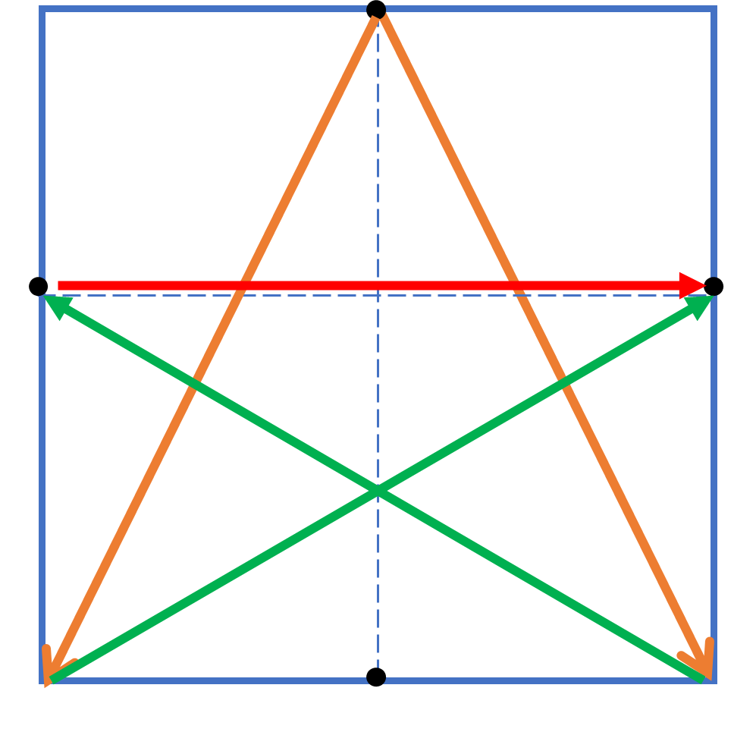

Наша работа готова!!!